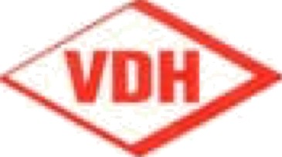
Anlage zum VDH Meldeschein VDH DJM Obedience 2023
Mitglied der FCI

Einverständnis-/ Haftungserklärung

Ich erkläre mich damit einverstanden, dass mein Sohn / meine Tochter
Name - Vorname: Geb.Datum: Strasse, PLZ - Ort:

an den diesjährigen VDH DJM Obedience teilnimmt.

Ich erkläre, dass ich für alle evtl. auftretenden Schäden, die durch meinen Sohn / meine Tochter verursacht werden, als Gesamtschuldner hafte.

Mir ist bekannt, dass mir die Aufsichtspflicht während der Veranstaltung obliegt bzw., dass ich diese einer anderen natürlichen Person übertragen kann.

Zutreffendes bitte ankreuzen:
Für den Zeitraum der Veranstaltung nehme ich die Aufsichtspflicht wahr Für den Zeitraum der Veranstaltung übertrage ich die Aufsichtspflicht auf
Name - Vorname: Geb.Datum: Strasse, PLZ - Ort:
Mobilrufnummer: ______________________________________________________________

Ich stimme evtl. notwendig werdenden Maßnahmen zur Lebensrettung sowie Operationen, die das Leben erhalten helfen zu.

Kontaktperson außerhalb der Veranstaltung für den Notfall
Name - Vorname:

Strasse, PLZ - Ort: _________________________________________________________________
Mobilrufnummer:

Tel. + evtl. Fax:

Ich versichere, volle elterliche Gewalt über meinen Sohn / meine Tochter zu haben. Vorgenanntes habe ich zur Kenntnis genommen und bestätige die Angaben durch meine Unterschrift.
Name - Vorname:

Strasse, PLZ - Ort:

Datum OR Unterschrift

Registrierte Teilnehmer der VDH DJM Obedience 2023 verpflichten sich im Falle einer aus zwingenden Gründen nicht möglichen Teilnahme, den Grund der Absage mittels Nachweis (Attest, Arbeitgeberbescheinigung etc.) gegenüber dem VDH Obmann für Obedience zu erklären.

